סיור פסלים ואנדרטאות- חדווה אבוחצירה
מגמה להכשרת מורים - 23.6.09
הקדמה: בסוף ה - B.A שלה ישבה חדווה במשך 6 חודשים בבנין המנהלה, בספריה הקטנה של יד ושם, ועסקה רק בנושא אחד: עבודה סמינריונית שאותה הגישה לפרופ' איל רוזנבלום. התואר שלה הוא בגיאוגרפיה ובתולדות האומנות. בעבודתה בדקה את מיקום יד ושם במערך העירוני ובהמשך ניסחה איזה סוג של אומנות מציגים ביד ושם בכל עשור, ואיך האומנות באתר מספרת לנו את הסיפור שלנו. אין זה סיור שואה (לאלה שחוששים) זהו סיור זיכרון סיפור עלינו הישראלים יותר מאשר על השואה.

במשך הסיור אנסה לתת לכם מפתחות להבנת יצירות האומנות שאתם עוברים במהלך הסיור ביד ושם. מעין זוג משקפים קצת יותר מקצועיות מהעולם של תולדות האומנות. אתחיל לתת קרדיט למספר אנשים בעקבותיהם הלכתי תום שגב שמספרו למדתי את נושא עיצוב הזיכרון. ד"ר נילי קרן ועוד... עברתי על כל הפרוטוקולים שבארכיון יד ושם של המתכננים שנות ה – 50 ואילך ביד ושם. עברתי על עיתון "חדשות יד ושם" על כל הגיליונות משנת 53 ועד סוף עד סוף שנות ה – 80 וניסיתי לאתר מה הם התכוונו לומר לנו כישראלים? איזה יצירות אומנות הוזמנו בכל עשור? איזה מונומנט ארכיטקטוני התווסף למערך הקיים ביד ושם? איך רוצים שניכנס לאתר? מה רוצים שנראה בדרך? גיליתי דבר מרתק, כל עשור או כל איזה אירוע מכונן בחברה הישראלית בא לידי ביטוי באומנות שנמצאת באתר ובהזמנות של האומנות ביצירות, בגודל שלהם, ובעיקר במֶסֶר של היצירות. היה לי מרתק לגלות שיד ושם כמו שרצו ויינרוב ופרופסור אלפרד מנספלד המתכננים הראשוניים של האתר. הם רצו שהמקום יהיה רדר, מעין סיסמוגרף, לחברה הישראלית וזה הצליח להם.

אנו נראה כיצד עיצוב הזיכרון הולך ומתפתח, נראה איך התחיל הזיכרון הקולקטיבי, משהו אנונימי, גדול, קלסטופובי ואטום שלא מאפשר להתחבר אליו. עד שנגיע לזיכרון של אדם תמונה ושם נעבור את אותו תהליך שעברה החברה הישראלית. כי דרך האתר נוכל לראות מה קרה לחברה הישראלית לאורך התקופה. אנדרטאות או פיסול בעקבות אירועים היסטוריים יותר מאשר מלמד אותנו על אלה שהלכו אלא על אלה שנשארו אחריהם. אנו נלמד המון עלינו.

אני מבקשת להפנות תשומת לבכם שמיד אחרי שהתקבל חוק יד ושם, שני מתכננים גדולי שם ויינרוב ומנספלד עוסקים גם בתכנון אחד המבנים היפים בירושלים (מוזיאון ישראל) מגיעים לכאן לגבעה עליה אנו יושבים – גבעה שזכתה לכינוי הר הזיכרון. בשלב הזה היה כבר ברור שהשילוש הקדוש יוקם כאן: הר הרצל, בית הקברות הצבאי ויד ושם. זה קורה מיד אחרי קבלת חוק יד ושם בשנת 1953. שני המתכננים הבינו שהרעיון המרכזי מבחינת המיקום הוא שהר הרצל הוא הגבוה יותר מבין השלושה, יד ושם הנמוך ביותר - מעין עמק הבכא וביניהם בית העלמין הצבאי. הנרטיב של השילוש הקדוש אלו כרוכים באלו והם מגש הכסף שילוו אותנו במהלך שנות החמישים.

אין ספק שגם הגיאוגרפיה מספרת סיפור. הר הרצל הוא הגבוה ביותר, יד ושם הנמוך עמק הבכא וביניהם מגש הכסף. כלומר שגם גיאוגרפית נעשה קשר. הופתעתי לגלות, שזאת לא התכנית המקורית של יד ושם. הסיפור התחיל הרבה קודם. תכניתו של מרדכי שנהבי שכבר בשנת 1942 חושב על אתר זיכרון שיקרא יד ושם (ויכיל מלבד הנספים בשואה גם את חללי הבריגאדה היהודית) והמיקום שלו יהיה בעמק יזרעאל, בתוך כל ההתיישבות החקלאית העובדת כדי שנחמד עד כמה החברה הישראלית הייתה שבוייה באותה עת בחלום הארץ ישראלי של ההתיישבות החקלאית העובדת.

כאמור הוחלט להקים את אתר ההנצחה בירושלים במה שהמתכננים ראו "החצר האחורית" של ירושלים ולא בלב הפועם (קריית הלאום / הממשלה או הכותל...) בחלק הדרום מערבי של העיר בואכה עין כרם. מרדכי שנהבי הוא גם זה שמוביל את התכנית בירושלים. ניתן לומר שמצניעים את יד ושם הוא לא חלק מקרית הלאום של המדינה.

אוהל יזכור ממוקם על הגבעה הגבוהה ביותר ביד ושם, וגם אם שמים מבנה מונומנטלי, גדול, ענק, קלסטופובי על ההר הכי גבוה הרי גם אז רב הנסתר על הנגלה. אנחנו נכנסים לשם ויוצאים יש אמנם חוויה דתית אך מבחינת הזיכרון כמעט ולא חשים בחוויה כלשהי.

השדרה המרכזית: כאשר מגיע אורח ליד ושם, ועם כל השינוי שעבר המקום בשנים האחרונות, מוצא האורח את עצמו, מיד בצאתו מבנין המבואה הוא מתחיל את הביקור שלו "בקרדו של יד ושם" – שדרת חסידי אומות העולם. איזה מיקום בומבסטי נותנים לח.א.ע. אנו לא נכנסים דרך אוהל יזכור או היכל השמות או הארכיון או הספרייה. הבחירה מיד אחרי משפט אייכמן הייתה לחנוך את שדרת ח.א.ע (כיום כ - 23 אלף ח.א.ע.)

למה עצי חרוב? כבר בתלמוד מופיעים סיפורים שקושרים בין החרוב לחיים, וכמה חשוב שאדם שזוכרים אותו כמי שנתן חיים לאחר יונצח באמצעות החרוב. מסופר על רבי שמעון בר יוחאי, דמות מופת בתרבות היהודית נשלח ע"י הקב"ה למערה משום שאינו מתאים לבוא בין בני אדם רגילים. הזדעזע לראות איך אנשים עוזבים את התורה והולכים לעבוד. קיבל עונש. נכנס למערה, ושם מה שנותן לו חיים זה עץ חרוב שמצוי בפתח המערה. במקום אחר מסופר על זקן שנוטע עץ חרוב. כשנשאל מדוע נוטע עץ חרוב הרי עד שייתן פרי יחלוף זמן רב. משיב: כשם שנטעו לי אני נוטע לבאים אחרי. החרוב עץ פרי ארץ ישראלי, עץ אופייני לנוף, מתאים היטב לאקלים של ירושלים, גרגרי החרוב היוו בימי קדם מידה לשקילת זהב- הקראט שווה גרגר חרוב. קראט שיבוש של המלה הלטינית קָרוּט, קָרוּב או חָרוּב נקרא כך כי דומה לחרב האם יש דבר חשוב לתת לאדם שנתן ליהודי את החיים יותר מהקראט או החרוב? (16:50)

המתכננים אומרים: רצינו שהמבקר ביד ושם כשהוא נכנס לאתר ייזכר שלא כולם היו אז רוצחים. היו גם אנשים אחרים ועם זה רוצה יד ושם שהמבקר יתחיל את הסיור - עם האנשים הטובים. כשמביטים על יד ושם מלמעלה, ממעוף הציפור אנו רואים מעגלים מעגלים של שדרות עצים,ירוקים כל השנה שמקיפים את ההר- רצינו להראות שח.א.ע הם כמו גלגלי הצלה ליהודי הנרדף.

הקרדו מתחיל בשדרה ישרה והרחוב שחותך אותו הוא המוזיאון ההיסטורי זהו, אם תרצו מעין מיקרו קוסמוס של זיכרון השואה שלובים השנים זה בזה.19:20.

הסיור יהיה כרונולוגי: אוהל יזכור, רפפורט, בזם, עמוד הגבורה, ורבים וטובים משנות ה-80-90 שם נמצא גם הפרק המרתק... נסיים את הסיור בתוך האודיטוריום ביצירה "טריכטיך" שהם שלושה ציורים של גלוסקא (אמן תימני) רק בשנות ה-90 אמנים מזרחיים יכנסו לפנתיאון שנקרא יד ושם. ידוע המקרה של נערה מרוקאית שלא איפשרו לה לצאת במסעות הראשונים לפולין "כי... מה הקשר שלך לשואה?" מיותר לציין שאמירה זו נעלמה מיד מהעולם וברוך השם שכך היה. 22:00
תכנית הנצחה בכרמל:

שנות החמישים
אוהל יזכור: המבנה הגבוה בהר, ניצב על הגבעה הגבוהה בהר. מזמינים שלושה אדריכלים מאוד מפורסמים (שלושתם גברים, בהמשך תשתנה התמונה יכנסו אומנים צעירים, נשים וגם בני עדות המזרח): אריה אלחנני, בנימין אידלסון ואריה שרון. מלאכת התכנון והבניה של "הפסל הראשון ביד ושם" נמשכות 4 שנים ובשנת 1961 נחנך אוהל יזכור. המקום דומה לקבר, גג הבטון החשוף, כבד מאוד ויושב בצורה שסוגר על הקבר, המסד התחתון אבן בזלת שהובאה מהגליל. המסד התחתון בצורת גל – עד אולי האבנים דומות לגולגולות. והבחירה של הבטון החשוף, שאדריכלי שנות החמישים מאוד אהבו את הבטון החשוף "נלבישך שלמת בטון... שנחשב לחומר מודרני, (ספדי מתכנן ובונה את המוזיאון ההיסטורי מבטון חשוף) אחרי המלחמה אנו נחשפים למימדי השואה ומכאן גם הבטון החשוף שבא לידי ביטוי באדריכלות הישראלית. להיות אומן מודרני זה להשאיר את התהליך חשוף...לא להסתיר ולא לכסות. המבנה הפנימי של הגג נראה כמו יריעה של אוהל. – אוהל יזכור, יש לזכור, שבשנות ה- 50 הטרמינולוגיה דתית. (בהמשך גם האתר ביד ושם ייפרד מטרמינולוגיה זו). ראו למשל את בית הכנסת והיכן הוא נמצא כיום אי שם למטה... והוא מיועד רק ליודעי חן ולציבור מיוחד. מִפְתָּח הריבוע שבו דומה למִפְתָּח תאי הגזים דרכו הוחדר הגז. אין כל זכר לאגדה שרצפת הפסיפס מכילה 6 מיליון אבני פסיפס. על הרצפה חקוקים שמות 22 אתרי השמדה שהיו ידועים אז. נר התמיד של קוֹסוֹ אֵלוּל דולק. ומתחת למצבה טמון אפר הקורבנות שהובא ע"י ניצולי השואה מהכבשנים באירופה, נטמן במרתף השואה בהר ציון וחלק ממנו הועבר לכאן לקבורת עולם. את שני השערים יצרו אומנים שונים: שער הכניסה ע"י דוד פלומבו ושער היציאה ע"י בנימין ש"ץ . פלומבו, אמן טראגי שנהרג בתאונת אופנוע. ניתן לשים לב לצורות המסותתות על השער: יש שרואים צורות של ציפורים, או כידונים וחרבות, מה שכן רואים זו הבחירה בצבע השחור יש צורות מופשטות, אין כאן צורות של בני אדם או דבר שמחבר אותנו למשהו מוחשי. הצורות כולן חדות, דוקרות, קוטעות, והבחירה הגיונית של הברזל הגס והלא מלוטש, הפלדה גזורה ומולחמת. הגברים נדרשים לחבוש כיפה בכניסה האווירה בפנים דתית. ומה שאנו מבינים מכך שההנצחה היא אנונימית, קולקטיבית, יש שמות של אתרי השמדה התחושה שהמקום גדול עלינו לא רק פיזית. דבר אחד בולט לא זוכרים כאן בני אדם. זה משהו ערטילאי שכולנו גדלנו עליו ויש לשים לב להלימה בין איך שהחברה הישראלית תפסה את השואה או בכלל לא יכלה לתפוס את השואה בשנות החמישים כמו שצריך. הידע שנחשף אז היה עדין מאוד מצומצם. ראו הקשר וההלימה בין אתר שהוא גדול, חשוף, חשוך ומה מקורות האור בפנים? פס האור שנכנס דרך המִפְתָּח שנוצר בחיבור הגג למסד התחתון. והמִפְתָּח הרבוע מעל נר התמיד. האדריכלים רצו ליצור את התחושה של הכובד ושל מקום סגור וכשנכנסים פנימה מבחינים שפתח הכנסת האור בין הגג למסד התחתון יוצר אשליה כאילו הגג מרחף – תלוי באוויר. המִפְתָּח הוא המקום שהמוות בא ממנו וכאן דווקא האור הוא שנכנס דרכו. יש אולי היפוך של הדברים שם היה מקור מוות וכאן האור הנכנס מסמל את מקור החיים. דבר אחד בולט למבקר באתר: אין לנו עדין היכולת להכיל את מה שהמקום רצה להנציח.מעין בור שחור, גדול, מאיים, קלסטופובי, רובץ, אטום וכבד לבין החוויה הישראלית שלא יודעת מהיכן להתחיל בכלל: ההלימה בין תוכן לצורה לבין החברה הישראלית ואיזה כלים היו לה להתחיל להתמודד עם הדבר הזה. (38:48)
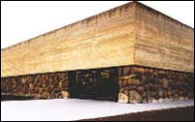

הכתובת מספר ישעיהו נ"ו ה' (לא זוכרת שמו של האמן שיצר הכיתוב.)
וְנָתַתִּי לָהֶם בְּבֵיתִי וּבְחוֹמֹתַי, יָד- וָשֵׁם, טוֹב, מִבָּנִים וּמִבָּנוֹת: שֵׁם עוֹלָם אֶתֶּן- לוֹ, אֲשֶׁר לֹא יִכָּרֵת.

אנדרטת רפפורט: (לפי חדווה) הפסל הוזמן אצל רפפורט עוד ב 47... (עפ"י מולי ברוג ב - 46 הוא כבר הציג את הדגם לוועד היהודי ולמועצה לאומנות של וורשה וזכה לאישורםא.ש.). הפסל הוזמן ע"י יד ושם מיד לאחר הקמת יד ושם והוא נמצא כאן מאמצע שנות ה – 60 (להערכתה מסיבות של אגו לא נעשה בו שימוש- א.ש) (עפ"י בתיה ברוטין הפסל נרכש ע"י יד ושם בשנת 1956 א.ש) . נתן רפפורט בן קיבוץ נגבה מתאר באנדרטה בקיבוץ את החלוצים והגיבורים, עשויים ללא חת ונראים גדולים מהחיים. פסלו של מרדכי אנילביץ ביד מרדכי או פסל גווילי אש ליד הר הטייסים. ליצירה הוא קרא "בדמייך חיי"- כך קרא רפפורט ליצירתו. ההצבה בוורשה שונה. מכיוון הכיכר אנו צופים במרד, בגבורה, ומשם ניבטים אלינו מרדכי אנילביץ והלוחמים, ורק אם הולכים לאחור רואים את מה שרפפורט מכנה "בדרכם האחרונה"

ביד ושם ההצבה שונה ומשמעותית (בעיני חדווה) היות ושני חלקי האנדרטה מוצבים על אותו מישור אין הסתרה כמו בוורשה. שניהם בחזית (נשאלה על השקע בתוכו מוצב הצד של המרד – לא יודעת את הסיבה א.ש). הרקע של האנדרטה לבנים חומות שמסמלות את חומת גטו וורשה. המבקר ביד ושם שפוסע בקרדו ומרגע שחצה את המוזיאון ההיסטורי נחשף לשני חלקי האנדרטה בו זמנית. "בדמייך חיי" לא מופיע בוורשה. (עפ"י בתיה ברוטין - את נוסח הכיתוב קבע יצחק ארד יו"ר יד ושם כשהוא מסתמך על הפסוק: "וָאֶעֱבֹר עָלַיִךְ וָאֶרְאֵךְ, מִתְבּוֹסֶסֶת בְּדָמָיִךְ; וָאֹמַר לָךְ בְּדָמַיִךְ חֲיִי, וָאֹמַר לָךְ בְּדָמַיִךְ חֲיִי (יחזקאל ט"ז, ו'), כצווי – שלמרות השואה החיים חייבים להימשך א.ש).

רפפורט מוּכָּר כאיש עקרונות שלא מוכן להתפשר על עבודותיו. כל מה שתכנן באנדרטה זו - התעקש גם לבצע. תכנון ההצבה: במקור היה ששני חלקי האנדרטה יבואו זה לצד זה (כמו ההצבה ביד ושם, מדוע בוורשה הוצב אחרת לא יודעת לספר (גם מולי ברוג וגם בתיה ברוטין לא עוסקים בסוגיה זו של ההצבה בוורשה הם מתארים את הדרך בה הוצבה. א.ש.) אין כל קשר לשנת ההצבה ביד ושם למלחמת יום הכיפורים או לאירוע מכונן אחר. 46:20

ניתוח מבחינת תולדות האומנות: שני חלקים לאנדרטה שונים בתכלית השינוי בשׂפה האומנותית, החומר (ברונזה) הוא אותו חומר. החלק "בדרכם האחרונה" - נקרא תבליט נמוך ולחלק המרד תבליט גבוה שהוא כמעט פסל תלת מימדי. והוא מוצמד לקיר אבל הדמויות ממש יוצאות החוצה אלינו ובצד השני הדמויות הן דו ממדיות. רפפורט משתמש בכלי אומנותי כדי להביע רעיון שבדרך כלל מביעים אותו באמצעות שפה. אנו רואים את הדמויות שכמעט כולם פונות לאותו כיוון, הקצב של ההליכה איטי , הטיפוסים שהוא בוחר הם טיפוסים מהשטעטל. רואים את הרב עם ספר התורה, נשים בהיריון, הגבר שבראש השיירה עם כובע אופייני ליהודי מזרח אירופה. ילדים, נשים וטף, יש גם ממש התייחסות לשיירות המוות שעושות דרכם למחנות. בחלק של המורדים החומר אותו חומר אך השפה האומנותית שונה לחלוטין מבחינת הפרופורציות הדמויות גדולות מאוד- ענקיות, "גדולות מהחיים". אנילביץ במרכז, מוקף בדמויות שכמעט כולן צעירות (פרט לזקן השוכב) מעין אריסטו – פילוסוף יווני זקן וחכם ובניגוד לשיירה הדמויות כאן פונות לכל הכיוונים- זאת דרכו של פָּסָל לפתוח קומפוזיציה בתבליט אין תנועה משהו סטטי, כמעט קפוא, כנוע, הגב שלהם כפוף לאותו כיוון, ומנגד לוחמי גטו ורשה עם עמידה זקופה, חוסן פיזי ונפשי, לובשים אמנם בגדים בלויים וקרועים אך זה נעשה לחשוף את השריריות להבליט את: הכוח, הגוף הגברי , החזק, המושלם, העשוי ללא חת. יש אישה אחת בלבד שמחזיקה תינוק וברקע להבות הגטו. ראו מה רפפורט עשה מאנילביץ אותו נער (בן 24) קטן, נמוך, ביישן וראו מה רפפורט עשה ממנו. (ביד מרדכי מימדיו הרבה יותר גדולים). הדמויות תואמות טיפוסים מהתקופה ההלניסטית של תולדות האומנות בעיקר עבודותיו של מיכאל אנג'לו. מדגימה שתי יצירות של לייקון ובניו – העבדים הכפופים ויצירה של מיכאל אנג'לו. רפפורט כישראלי בהמשך יוצר את פֶּסֶל איוב. אותו אומן בשנים אחרונות לחייו יוצר את הדמות הטראגית של איוב שדומה יותר לשיירה כנועה המהלכים ממי שהשלימו עם גורלם , לעומת הגדולים מהחיים מנגד.

לגבי השיירה, הנאצים נעדרי פנים - רק קסדות וכידונים, הוא עושה להם דה הומניזציה ולא נותן להם פנים. מעין סגירת חשבון עם הגרמנים על מה שעוללו. שתי דמויות פותחות את הקומפוזיציה - האישה והילד.ילד קטן מביט לאחור. התום נשקף מפניו, הוא אינו יודע מה קורה לאן הולכים? הוא סקרן להבין מה קורה כאן? מנסה להבין, רפפורט אומר: אנו מתבוננים ביצירה כמו הילד, למה? לאן? מדוע? האישה שפותחת את הקומפוזיציה מתבוננת אחורה וזו דרכו של הפסל לומר לנו יש עוד את ההמונים מאחורינו שיעשו את אותה הדרך. אלו שיירות שאין להם סוף. ראו איך ילד קטן או תנועת גוף של אישה יכולים לספר את הסיפור. האמן משקף עבורנו את מה שאנו רואים ביצירה. כשאנו עומדים מול היצירה בשנות ה- 50 לאן אנו רוצים להשתייך? לאיזה צד? הלוחמים, כאילו יוצאים מהקיר ומזמינים אותנו להצטרף אליהם. אל תשכחו היכן זה התחיל – הכנסת מחוקקת את חוק יום הזיכרון לשואה ולגבורה. וזה גם עוד דבר שנלך וניפרד ממנו בשנים הבאות. משנות ה 80 כבר נדבר על יום השואה כמעט מבלי להזכיר את הגבורה...ואם נזכיר אותה אזי בהקשרים שונים תוך פירוט סוגי גבורה במצבים שונים. אין ספק שהחברה הישראלית של אותה תקופה משתקפת באנדרטה זו. גם דמום הרב המביט למעלה שלמרות שהולך בשיירה לא מאבד את האמונה שלו, או מבקש סיוע שמיים או כל דבר אחר. (58:50)
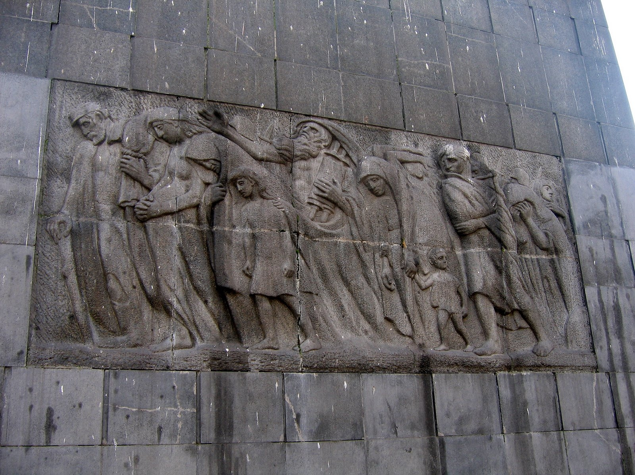
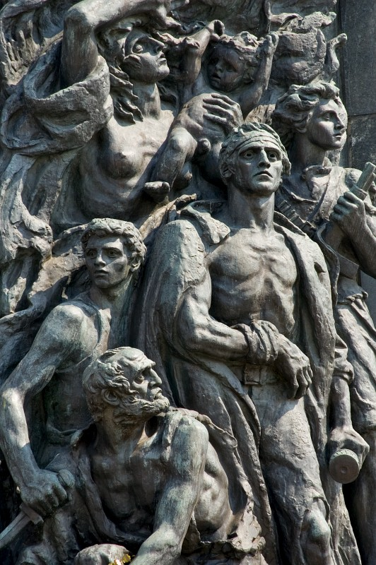
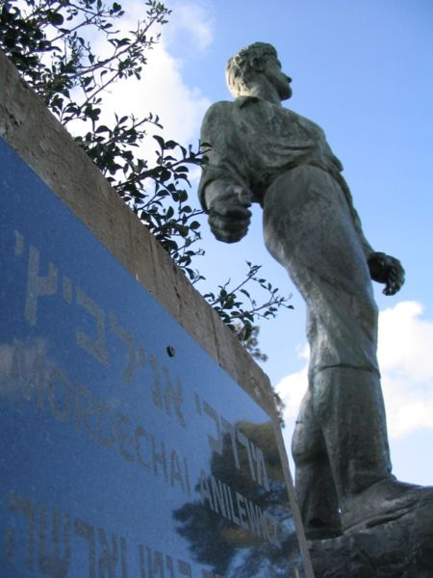
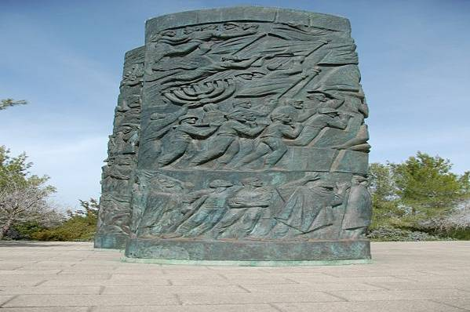
בדרכם האחרונה המרד אנילביץ ביד מרדכי גווילי אש בהרי ירושלים

משואה לתקומה- נפתלי בֶּזֶם: היצירה הזו של נפתלי בזם הוזמנה במקביל לתכנון של המוזיאון ההיסטורי הישן ב - 1974. בזם נולד באסן שבגרמניה בשמת 1924. עלה לארץ באוגוסט 1938 (ולא באוגוסט 39 כפי שטענה חדווה א.ש.) במסגרת עליית הנוער הוריו שנשארו בגרמניה נספו באושוויץ בשנת 1943 , למד בבצלאל. האומנות הישראלית לא ממש חבקה אותו לעומת אירופה שפתחו בפניו את דלתותיהם. אמן סוריאליסטי (מעבר למציאות) . בין דורו של סלבדור דאלי ושורה ארוכה של אמנים. ומה שמאפיין את עבודות זה השילוב בין צורות שונות של האומנות הוא מחבר דברים הגיוניים, מציאותיים ממשיים הנראים לעין עם דברים שעולים מהדמיון. היצירה המפורסמת של בזם היא דיוקן עצמי (ראה להלן א.ש.)

יומן צורני: לבזם כמו לאמנים אחרים יש יומן צורני שלו: אצלו הדמויות המרחפות מסמלות רוחניות, כמו, הכנר על הגג שמתאר את דמות היהודי בגולה. הסולם אצל בזם משמעו עליה גם עליה פיזית וגם עליה רוחנית. כמו עליה לא"י. הדג הוא האילמות או האלם של הקורבן. זהו בדרך כלל דג מכּוּנַף. הדג המכונף מלמד על געגוע וכמיהה. פמוטים הפוכים מעידים על אסון מתקרב. הצָבָּר מסמל התחדשות או חיים וגם את הקשר של עם ישראל לארצו.

מבנה העבודה: העבודה מחולקת לארבעה חלקים ולכל חלק יש כותרת משל עצמו והחלקים תואמים את התפיסה המוזיאונית שהייתה נהוגה באותה תקופה (שנות ה – 70): שואה, התקוממות, עליה ותקומה. גם אצל רפפורט וגם אצל בזם הנרטיב שמסתמן הוא: שואה כרוכה בתקומה. אלמלא השואה אולי לא היינו כאן. והם רואים בכך מעין צדק שנעשה עם העם היהודי אחרי השואה שזכינו למדינה. השילוב הזה מופיע בנאומיהם של רבים מיושבי הראש של יד ושם. הצדק הפואטי, הקשר והחיבור בין שואה לתקומה. היצירה בנויה מחומר של יציקת אלומיניום מה שאומר לנו בזם אני אמן עכשוי כי סוג זה שולט אצל רבים מאמנים. קל לטפל באלומיניום, וגם לצקת אותו.

החלק הראשון- שואה. סוריאליסטי (דומה לעבודותיו של פיקאסו, שרבים מאמני תקופתו ניסו לחקות אותו). בחלק של הקורבן לוקח בזם דמות נשית (אצל רפפורט- זקנים נשים וטף = הקורבן האולטימטיבי). הפמוטים הפוכים ושורפים את שדיה של האישה הפוכים- אסון מתקרב. במקום אור של הפמוטים (שמצביעה בדרך כלל על חיים) האש מֶכַלָה את מקור החיים אצל האישה. הפמוטים מזכירים גם את השבת ובזם בקיא היטב בעולם היהודי. גם הדג, עליו נדבר בהמשך, מזכיר את השבת – מאכל יהודי. טוב לדעת שכמעט אצל כל התרבויות ובעיקר בארצות האיסלם החלק הכי חשוב בגוף האישה הוא החזה שלה. אם נשים לב לתלבושת מסורתית נראה את כמות התכשיטים והרקמה סביב אזור החזה של האישה כדי לשמור על החזה – וגם להגן על הלב! משום שהחלק הזה הוא החלק החשוב בגופה, ודרכו היא נותנת חיים לילדיה. ביצירה דווקא הפמוטים הם ששורפים את מקור החיים של האישה. האישה בוכה במקום דמעה יש לה חריץ בפנים חריץ שנוצר מים הדמעות שהורידה ידוע הפסוק "מי יתן עיני דמעה..." הדמויות השונות- עַם רַב נשים ילדים וטף, הארובה, טבעות העשן שמרמזות גם על הרכבת המובילה וגם המשרפות. התבליט יחסית שטוח. ומיד לידו מעין קישור לחלק הבא מופיע הדג השחוט. (הדג מסמל את השבת אצל היהודי) הדג הפוך שסוע,יש בו עין אנושית עין של בן אדם, כנפיים במקום סנפיר. בזם נשאל לא פעם לגבי תיאור הקורבן מדוע לא עשה שימוש כמו אמנים רבים בתקופתו כולל שגאל ופיקסו שעשו שימוש בתרנגול שהוא מסמל היטב את הקורבן.בזם השיב- תרנגול הוא הגבר, הוא חזק, תרנגול קורא בבוקר, אני רציתי לדבר על האין על הקורבן שלא יכול היה להגן על עצמו ועל משפחתו ששתק ולא יכול היה לדבר. ראו כיצד אמן מוביל אותנו לסיור מחלק לחלק. איך אנו מתחברים מהדג לחלק הבא? כנפים אצל בזם במקום סנפירים (01:11:00).

החלק השני- מרד. הדג אצל בזם הוא הקורבן, בזם עושה שימוש רב גם בדגים מעופפים, מחבר להם כנפים הדג המכונף אצל בזם מסמל געגוע וכמיהה. דבר שאתה רוצה להשיג אך אינך יכול, הדג מסמל גם את ראש השנה – "שנהיה לראש ולא לזנב", יש גם עֵדוֹת שבמקום תרנגול לכפרות עושות, בערב כיפור. שימוש בדג. אצל עדות אחרות עושות שימוש בדג לברכה לכלה, ומגישים לסעודה דג. שלא לדבר על ריבוי הקמעות והתכשיטים בהם מככב הדג. הזנב של הדג גם הוא שסוע ומעינו של הדג יורדת דמעה. הפה הפתוח בצעקה מחבר אותנו אל החלק הבא. הדמות עם הראש ההפוך היא של היהודי מהשטעטל, שימו לב לכובע שלו. ההרס והחורבן בולטים על רקע האש והלהבות העולות מבתי הכנסת השרופים- צורת הכיפה האחוזה באש היא המסמלת את בית הכנסת אצל בזם. אולי הוא גם נותן רמז לליל הבדולח. הגבר שמנסה איכשהו למרוד מחזיק את החרב בידו מהפן האומנותי ניתן לראות בדמות מעין צליבה יהודית גם שאגל עושה שימוש דומה כשהוא מתריס כלפי הנוצרים אתם בוכים על ישו שנצלב... אתם הלא צלבתם את יהודי אירופה.כאמור בידו האחת מחזיק את החרב וטוב לראות שגם החרב או הכידון עולה בלהבות, והוא כבר לא כל כך יעזור לו. ובידו השנייה את הסולם שמסמל את בזם את התקווה.

החלק השלישי- ההעפלה: מחברת בין היצירה של בזם למקור של הגרניקה של פיקאסו (לא תמללתי ניתוח של הגרניקה.א.ש.) לא ניתן לדבר על בזם בלי להזכיר את הגרניקה. כי הגרניקה היא אמנם שואה מקומית אך השואה היא גם הגרניקה של העם היהודי. כשנוצרה היצירה של בזם היא נפרסה על קיר בכניסה למוזיאון ההיסטורי הישן כאשר הפיסול נעשה על קיר צבוע בשחור. הרקע החום נותן כבוד גדול יותר ליצירה של בזם. בחלק השלישי רואים את הסירה שנראית כמו חזה חשוף של אדם – הצלעות הבולטות. בתוך הסירה אדם בודד ובתוך הסירה לוקח איתו את הלהבות שמהן שרד? האם הסתיימה המלחמה שואל בזם? ברור שמלחמתו של היהודי טרם הסתיימה, לכאורה היהודי עולה ארצה- מדובר בעלייה. אך עדין מבחינתו המלחמה לא הסתיימה. כי הלהבות עדין איתו. המבט של היהודי קורע לב, זה לא מבט של מי שאמור להתחיל התחלה החדשה. זוהי דמות שבמביטה למרחקים ויש לו זיכרונות רבים. תוסיפו לכך כעת שהדמות ביצירה דומה מאוד לבזם האדם המבוגר שיצר אותה, נכון יותר שהוא דומה לאביו של בזם אך בדרך כלל ילדים שמתחילים להתבגר דומים להוריהם. ראו כיצד בזם מלביש את היהודי בחליפה אירופאית חליפת שלושה חלקים. האם מישהו חושב איך העולה הזה יסתדר בארץ עם החליפה הזו? עם אקלים א"י, האדם בלב, בלבוש בזיכרונות הוא עדין שייך לשם. יש לשים לב שהכנף (אותו כנף של הדג הוא שדוחף את הסירה) השופר כסמל יהודי מופיע גם הוא ביצירה והמשוט בצורת מחתה שאנו פוגשים בבתי כנסת עתיקים. אם כך ריבוי של סמלים יהודים בקטע ההעפלה. הרגל של היהודי היא מחוץ לסירה והיא דומה לרגל של היהודי מהמרד. הדרך של בזם לומר על הרגל שבחוץ היא "תראו כמה היהודי הזה כבר מתגעגע לאדמה שעליה יניח את רגליו...". מקום בו יוכל לחיות בביטחון. דבר נוסף בולט ביצירה שבעוד בכל החלקים של היצירה הדמויות והמוטיבים מרחפים באוויר הרי בחלק האחרון מופיעה לראשונה פיסת קרקע. (01:28:40).

החלק הרביעי- התקומה: הקרקע זו דרכו של בזם, תרצו גם דרכו של היהודי לומר "הגענו את המנוחה ואל הנחלה" ועכשיו בואו נראה מה קרה לפמוטים... הם כעת ישרים – המציאות התהפכה, חזרה לעצמה הפמוטים זקופים ומפיצים אור זוהר מתוך האריה הבוכה (זה לא איזה גור אריה יהודה – האריה החזק שיכול להתגבר על כל דבר), זהו אריה שלא שוכח- הוא זוכר. את מוראות המלחמה. זה גם לא סתם אריה אלא גור קטן שרעמתו טרם התפתחה גם לאריה כמו לאישה יש חריצים שיצרו הדמעות. ומעל האריה צומח הצבר. ראו גם את השופרות. איזה סיפור יהודי מכונן אם אנחנו ישר מתחברים לשופר? כמובן עקדת יצחק כשאיל נאחז בסבך... בעת העקדה. והמסר שבזם מנסה להעביר לנו: אולי אנו גור אריה יהודה אבל בואו לא נשכח שאנו גם האיל – הקורבן. הסולם שמסמל את התקומה שב ומופיע שוב גם בחלק זה. הצבר מסמל התחלה חדשה. הצבר לא צומח מגבו של האריה אלא הוא יוצא רק מהסולם ולפי בזם זו התחלה חדשה. הצבר הוא הדור השני (כיום יש כבר דור שלישי ורביעי) שלמרות שנולדו כאן והם הצבר הם עדין סוחבים איתם את השואה מהבית. בזם היה תמים בשנות ה – 70 שהאמין שההתחלה החדשה לא תהיה מלווה בטראומות של השואה לדור השני - לצבר.... וכמובן לא לשכוח לציין שבפעם הראשונה שרואים אדמה זה בחלק האחרון ( 01:31:38)
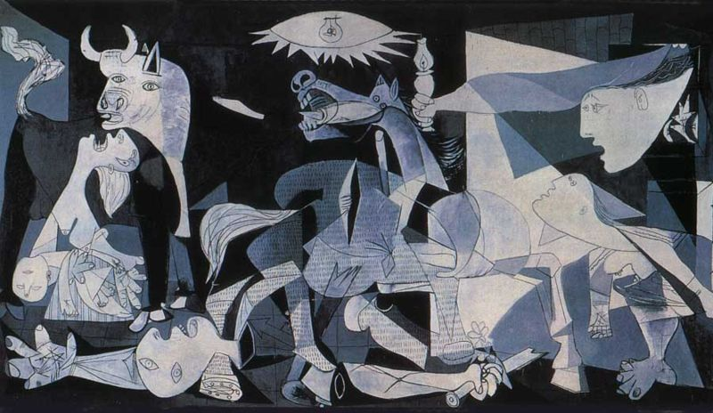
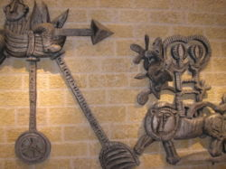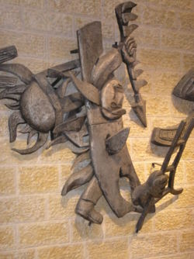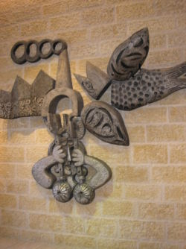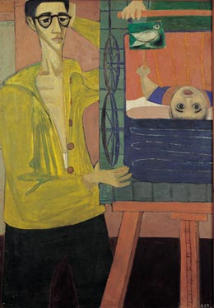
גרניקה- פיקאסו משואה לתקומה- נפתלי דיוקן עצמי

עמוד הגבורה: בוקי שוורץ: מרץ 1968, מיד אחרי ששת הימים פני החברה הישראלית לפניכם. זקופה, גבוהה, גאה, גברית, פאלית - ראו את העמוד המזדקר, גובה העמוד 21 מ'. המונומנט הגבוה ביותר ביד ושם וגם במדינה. יציקת בטון ומצופה בנירוסטה, שני סוגי חומרים שמלמדים על עוצמה וחוזק. בוקי שוורץ עושה דבר מיוחד שמשקף אותנו היטב איך נראינו ומה חשבנו. בטכס חנוכת האנדרטה ב- 1968 אומר יצחק ארד, יו"ר יד ושם (במלחמת ששת הימים שימש קצין חינוך בצה"ל בדרגת אל"מ):

"... העולם מתפלא מאין שואבים חיילינו את המופת לגבורתם, מה הם המקורות לגבורה זו? התשובה היא שהמקור לגבורתנו בהווה טמונה במורשת הגבורה של העם היהודי. מורשת גבורה שתולדותיה כימי תולדות עם ישראל. (זה לא נכון היסטורית שכחת מהפרעות, מפוגרומים, גירוש ספרד, גירוש פורטוגל, אנגליה, פריז, שריפת התלמוד באיטליה,) מאז התגבשותנו כעם ואומה עד ימינו אלה, עדים אנו לשרשרת ארוכה של גבורה של עם ישראל. ישמש עמוד זה כתזכורת לכולנו... חי בעולם. ישמש עמוד גבורה זה כאזהרה לכל המתנכלים לנו, ישמש עמוד זה את הגבורה היהודית בכל הדורות..." .עושה השוואה בין גיבורי ששת הימים לגבורה שהיא אחורה בזמן למשך דורות רבים מאז יציאת מצרים.

יש לשים לב לכיתוב, מי הם הגיבורים: "למקדשי השם. למורדי הגטאות . ללוחמים ביערות . למתקוממים במחנות . ללוחמי המחתרת. לחיילים בצבאות. למצילי אחים. לנועזי ההעפלה. גיבורי העז והמרי. לחיי עולמים". אין בין הגיבורים שום מקום לשואה. הפירוט מקומם... נועזי ההעפלה- החלוצים גם הם מוצאים מקום. העמוד מזדקר מבין ההריסות מבין הקירות הנופלים. לפי בוקי, ששה גושים כהים ששוקעים בתוך תהום, מעין אדמה שפערה את פיה ובולעת לתוכה את אותו עולם שנשבר ומתוך החורבן הזה צומח עמוד הגבורה. עמוד הגבורה מהווה את השיא של יחס שלילי של החברה הישראלית לפאן של השואה... לעומת הגבורה. מכאן יש ללכת ליד לילד ולדבר על ראשית השינוי שמתחיל בסוף שנות השמונים.

העיגול לרגלי הפסל תוכנן להציב עליו פרוז'קטור שיאיר אותו, אך ויתרו על הרעיון וכיום הציבור הפך את העיגול לְכָּן עליו מניחים אבני זיכרון...(01:39:13)
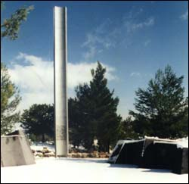

שנות השמונים מהווים אבן דרך בשינוי ואז מזמינים ומציבים את רוב העבודות שרואים כאן ברחבה שלפנו האודיטוריום בגן פסלים מיוחד. באותה תקופה האודיטוריום פעיל מאוד וגן הפסלים מושך את העין. נתחיל עם הראשונה שבהם:

גליד נאנדור (Glid Nandor) (1997-1924) שאת ושבר: את האנדרטה יצר ב 1959. פָּסָל יליד יוגוסלביה, נולד ב 1924, כל משפחתו נספו בבאושוויץ למעט נאנדור ודודתו. עבודותיו ספוגות בזיכרון השואה. בדומה לרפפורט יש כאן רפליקה (העתק) של עבודת הברונזה, של אנדרטה המוצבת בשער הכניסה למחנה דכאו. שם לא ניתן לפספס את האנדרטה כל מי שנכנס למחנה עובר דרכה, זו הייתה גם כוונתו של נאנדור: "רציתי לפנות אל הגרמנים ולומר להם. תראו איך נראו בני אדם. מאחורי הגדר הזאת, תראו איך נראו מתנגדי השלטון הנאצי מאחורי הגדר הזו." גדר? תרתי משמע , גדר שכולה עשויה מחלקי גופות מבין ההריסות מבין הקירות הנופלים עולה הקריאה: "אל תתעלמו מהן, יכולתם להציל אותם. אבל בחרתם להקים גדר פסיכולוגית שמנעה מכם לראות את הזוועה". הפסל הראשון אחרי רפפורט ואחרי עמוד הגבורה פתאום יש לנו פסל שהנושא שלו זה הזוועה, המוות, החידלון, הדמויות האכולות, המפורקות, המעונות בייסורים אחרונים, הקורבן. לשים לב למה שאין בפֶּסֶל ? שזה לא פחות חשוב ממה שיש.לחָלָל, לחורים הפעורים יש תפקיד אקוטי בהבנת העבודה. שימו לב לזעקות הידיים (בדומה לצעקות בגרניקה) האם ידיים יכולות לצעוק? בודאי שהן צועקות. ידיים שזועקות מכאב, ידיים שמבקשות רחמים, מתאבדים שהולכים אל הגדר, מן קבר אחים שכזה. ידיים וגופות שהם הגדר של המחנה, והידיים הן גם הקוצים של גדר התיל. ראו איך מצליח נאנדור להפוך את המשמעויות הנוספות שמקבלות הגופות. רוב הדמויות עם חלל פעור בבטן - הרעב והרזון שאפיין אותם. הצבה של עבודה כזו בחלל הריק, חלל פתוח נותן תפקיד חשוב לאיך מוטל הצל מהפסל (תלוי בשעות היום בהן אתה מבקר בו הצל משנה מקום ומעיד על חוסר המנוחה של הקורבנות. בדכאו הוצב הפסל ב 1977 וביד ושם בראשית שנות השמונים. דבר נוסף שיש להסיק מהצל הזז, מעין אזהרה… אז זה היה כך אבל זה יכול גם להשתנות. תזכרו את הגדר הזו ואם לא תזכרו אותה זה יהיה כמו צל שירדוף אתכם. ואכן… הצל של הקורבנות רודף את האנשים בדכאו וגם במקומות אחרים וגם כאן. התזוזה גם מעניקה חיים לקורבנות. הצל זז ולכן זה כמו מחול שדים הכל זז. הדמויות מתארכות, מתקצרות, נעלמות ומופיעות. הולכות ובאות, וזה גם חוסר השקט והמנוחה שהיצירה הזו מקרינה. (01:45:32)
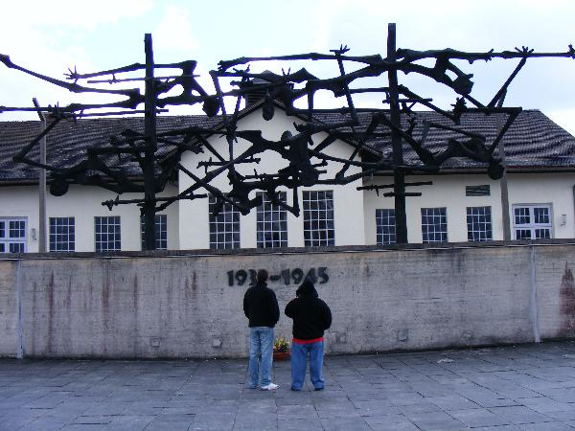
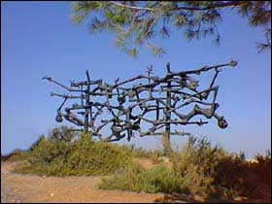
הפסל ביד ושם הפסל במחנה דכאו
מידות: רוחב של 15 מ', גובה 6 מ' עומק 120 ס"מ ומתחתיו בכיתוב : 1933-1945

ללא כותרת, הצעקה – אילנה גור: אנו ליד סוג נוסף של גבורה שמקבלת לגיטימיות בגן הפסלים של יד ושם. לפסל זה מעניקה אילנה גור את השם : ללא כותרת. בעבר עמדה יצירה זו במקום יותר מרכזי ביד ושם ואילו כיום היא בקצה גן הפסלים ומוקפת בעצים. כשהמבקרים עושים דרכם החוצה מיד ושם, הם חולפים ברכם לצד היצירה נחשפים אליה מבעד לחלונות הרכב. אישה ענקית... גם אילנה גור אישה גדולה. עם העבודות המאוד מיניות ובוטות שהיא יוצרת (לא אחת מכנים אותה מאחורי גבה בהמה. מי שמבקר בביתה ביפו יכול להיחשף מה עובר בראשה של האישה הזו 24 שעות ביממה. והנה היא משילה את נעליה משום שהמקום עליו היא דורכת אתר קדוש הוא. היא מגיעה לכאן בסוף שנות ה-70 (לראשונה מאפשר יד ושם מקום לאמנית אישה. סוף סוף יד ושם אינו הפנתיאון רק של הגברים: אדריכלים, פסלים אמנים אחרים...(מונה שמות רבים להבליט היעדר נשיות במקום א.ש). אימא יהודיה מקוננת על מות הילדים. יש הרבה רגלים של ילדים קטנים, וגם ידיים קטנות, ומכאן ברור שהיא מתאבלת על הרבה ילדים. ניתן להבין יצירה זו רק אם מגלים מהיכן הרעיונות, האמן מתחיל לחשוב מה זה מזכיר לו ואז מגלים את הפיאטה של מיכאל אנג'לו, מרים המושלמת, הדון המת- ישו מוטל בידיה. יד השמוטה בשתי היצירות, גם ידו השמוטה של ישו הצלוב מופיעה ברבים מהציורים המתארים את ההורדה מהצלב. ראו ביצירה את היד השמוטה של הילד. אילנה גור יודעת את מי היא מחקה ולכן היא אומרת- הילד זה הקורבן שלנו, וזהו המזבח שהאימא היהודיה הקריבה עליו את הקורבן שלה. האימא היא אימא אדמה , כאילו דמות שיצאת כעת מתוך הר געש, דומה לגזע ענק, ידיה מאוד חזקות, מלאות בכוח לשאת את הסֶבֶל. לאישה אין פנים ואין נשיות. יש לה צעקה אחת גדולה במקום הפנים. וגוף שלא ניתן לזהות אותו. אבל יש רגל אחת שצועדת קדימה למרות כל הטרגדיה שעוברת עליו פניה ורגליה קדימה. אחת המשתתפות בסיור רואה גם את התקווה בילד שהיא נושאת חדווה משווה יצירה זו גם לצעקה של מונק (01:53:47)
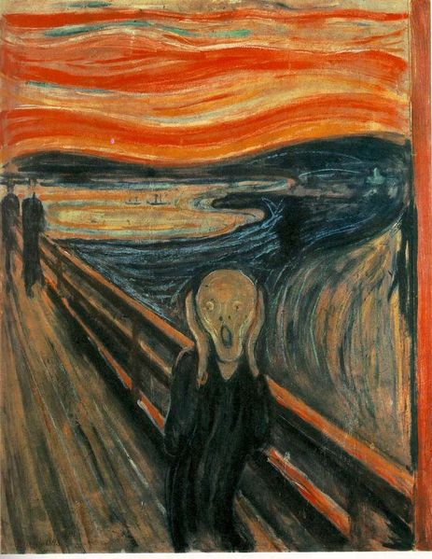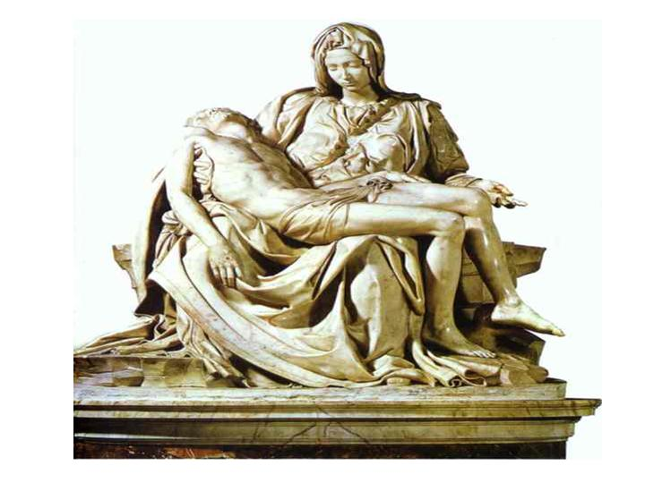

הצעקה- אדוארד מונק, 1983 הפסל "פיאטה" של מיכאלאנג'לו במוזיאון אופרה דל דואומו 1550

אנו בכניסה למוזיאון האמנות הישן כיום הכניסה לאודיטוריום, מוצבים שני פסלים עשויים ברונזה איוב ואושוויץ.
אושוויץ- אלזה פולק: הפסל בצורת ארובה, בת שישה חלקים (מוטיב ה-6) אחת העבודות המפורסמות שלה נקראת "זה מה שנשאר". אותו גל נעלים שמוצב בתוך האודיטוריום. הגרמנים עשו דה הומניזציה ליהודים עוד בטרם השמידו אותם השמידו את נפשם. נוטלים מהאדם את כל מה שיש לו : בגדיו, תכשיטיו, שיני הזהב שלו, שיער ראשו ו...הופכים אותו למִּסְפָּר אתה נשאר כלום הכל נילקח ממך. אלזה עושה ביצירה דבר מדהים היא לוקחת מספרים אמיתיים של קורבנות שהיא מכירה שהנאצים נתנו להם. חלקם נצלו, חלקת הושמדו ואת מספריהם חרטה על הארובה.היא מתריסה כלפי הגרמנים: "אתה רציתם להפוך אותנו למספרים,, ולכן אני פונה לאלה שמתבוננים כעת בעבודתי, ואומרת להם המספרים הללו הם של אנשים שאני מכירה. יש להם שם וצורה". יש הרואים בארובה מעין טוֹטֶם – עמוד גבורה מעין טוטם יהודי

איוב- נתן רפפורט: דרך יצירה זו ניתן להדגים מה עובר על אמן (במקרה זה רפפורט) מחד יצר את אנדרטת השואה והגבורה (הבחנה ברורה מהי גבורה- הלוחמים והמורדים) ומה עבר על החברה הישראלית עם השיפוטיות על דמות הקורבן. בשנות השמונים כבר משווה רפפורט את הגבורה של קורבן לאיוב. הגיבור שלו בשנות השמונים כבר לא אנילביץ אלא איוב. הסמל האולטימטיבי שלו מבחינת גבורה כיצד למרות כל מערכת הייסורים שעובר בוחר בחיים, בוחר לשרוד. איוב בעל היכולת לשאת כאב אל אנושי לאורך תקופה ארוכה. לפי חדווה כוח סבל כזה יש רק לנשים כי איך ניתן לראות אישה שמושכת 24 שעות סבל של צירי לידה... איוב הוא הגיבור שמייצג את הסבל, הגיבור המתייסר, הסובל, שמקבל את כל ייסורי הקב"ה – מכה אחרי מכה ועוד עושה זאת באהבה. ואשתו שמייצגת את הקול השפוי םונה אליו ואומרת: (פרק ב' פסוק ט'- י') וַתֹּאמֶר לוֹ אִשְׁתּוֹ, עֹדְךָ מַחֲזִיק בְּתֻמָּתֶךָ; בָּרֵךְ אֱלֹהִים, וָמֻת. י וַיֹּאמֶר אֵלֶיהָ, כְּדַבֵּר אַחַת הַנְּבָלוֹת תְּדַבֵּרִי--גַּם אֶת הַטּוֹב נְקַבֵּל מֵאֵת הָאֱלֹהִים, וְאֶת הָרָע לֹא נְקַבֵּל; בְּכָל זֹאת לֹא חָטָא אִיּוֹב, בִּשְׂפָתָיו. ראו גם מה קורה לדמויות של גיבוריו של רפפורט , כיצד הן מתכווצות ומגיעות לגודל של דמות נורמאלית. איוב של רפפורט הוא קטן, בגדיו בלויים וקרועים, אצל אנילביץ קרעי הבגד הבליטו את השרירים את הכוח את העוצמה, וכאן הדמות אנושית, טליתו (שמספקת לו הגנה) קרועה, מלאה בחורים. העמידה של איום עם פניו כלפי מעלה גם מבקשת רחמים ואולי גם שולחת מבט מתריס.הסנטר של הדמות מראה על כעס זה כבר אולי לא אותו איוב שמקבל הכל באהבה. . וכשמתקרבים אל הדמות רואים את המִּסְפָּר.על ידו חקוק המִּסְפָּר- משמע איוב הוא גם יהודי שעבר גם את השואה. וגם ביקר באושוויץ ולאיוב זה רפפורט נותן את המִּסְפָּר. (מעניין למי שייך מספר זה ... אם בכלל שווה לבדוק) (02:02:32)

סולומון- ארבע גיבורות מאושוויץ: ז הפֶּסֶל של סולומון- פָּסָל מודרני הוצב ב 1991יש כאן סיפור של ארבע נשים. תנו דעתכם איך אנו הולכים ומצטמצמים בשם ובמספר (ביד לילד לראשונה יש גם תצלומים וגם שמות גם גיל הילד, גם מקום לידתו ומקום מותו) ארבע גיבורות אושוויץ והן השתייכו לזונדר-קומנדו, עבדו באוניון והבריחו אבק שריפה לחברי המחתרת במשרפה מספר ארבע בבירקנאו. אלה, אסתר, רגינה והמנהיגה רוזה. הפֶּסֶל עוצב מאבן גרניט בצבע אדום, סלע יפה וחזק מאוד. הצבע האדום תורם לעוצמת היצירה. ארבעת הנשים מהוות גוש אחד- האחת בשביל השנייה, הביחד. כל הארבע נתפסו אחרי המרד שהיה במשרפה 4 והוצאו להורג בתליה במחנה הנשים, בטכס רב רושם, מספר ימים לפני שחרור אושוויץ ע"י הצבא האדום.יחד הלכו לגורלם ויחד נשארו גם בפסל שלפנינו.הראש והמבט זקוף וקדימה. יש כאן סיפור ספציפי, ייחודי, היסטורי מהרבה מאוד סיפורי גבורה, מעורבות בו רק נשים, יש להם צורה ויש להן שמות. פסל שמדבר על נשים שהיו ואינם. הפֶּסֶל הוזמן ע"י יד ושם. כנראה שהיוזמה משותפת כי הוא נתרם ע"י הפָּסָל .

חנה פייזר בן דוד - תאומי אושוויץ: הפסל משנת 1990, נחנך ב 1992. ביום חנוכת הפסל הצטלמה חנה עם זוג התאומות שהיוו השראה לפסל זה, שתיהן חברותיה משנים רבות. והיא מקדישה את הפסל לשתיהן. אבל הזוג הנ"ל מייצגים גם את שאר 180 זוגות תאומים שעברו ניסויים רפואיים אצל מנגלה. הפסל מורכב משתי ביציות: ביצה שלמה וביצה מחולקת. כל היריון, ובודאי היריון של תאומים מתחיל מביצית מופרית של האישה שמתפצלת לשנים. ביצה היא גם התחלה של החיים. מנגלה בחר לניסיונותיו בילדים בתחילת חייהם. הגיע לאושוויץ ב – 30.5.43 מהמכון הביולוגי גזעי מאוניברסיטת פרנקפורט. באוניברסיטה זו (ואולי גם באחרות ברחבי בגרמניה, היו מלגות אנשים כתבו מחקרים בתחום הגזע... למדו וקיבלו דוקטוראט בתורת הגזע. מהתיעוד ידוע לנו שמנגלה תיעד כל ניסוי וניסוי. מבחינתו המחקר בתאומים היה גולת הכותרת של עבודתו והוא היה גאה במה שעשה וגם בסדר ובתיעוד המקרים. חנה לוקחת אבן גרניט, בצבע שחור מסתתת אותה לצורת מצבה עומדת והיא הופכת למעין מראה שמשקפת את כל מה שנמצא מולה. חנה אומרת: "אני מכירה זוג תאומות אחד אבל כאן במראה יש הכפלה". ההשתקפות כאן דומה לאישה שצעדת בסוף השיירה של "בדרכם האחרונה" ורואה שיש עוד ועוד גם אחריה. כמו שמי שמביט בהשתקפות רואה שיש עוד ועוד זוגות תאומים שהיו קורבן למנגלה. מחצית הביצה שלמה (מסמל את קבוצת הביקורת במחקר) והחצי השני חתוך ושסוע מסמל את התאום אשר בגופו בוצע הניסוי. שימו לב בקצה העליון של הביצה החתוכה והשסועה נפתח מעין פה בצעקה... והפה מופנה כלפי מעלה. בשנות התשעים מי כבר מדבר על גבורה ? (רפפורט? או בוקי שוורץ?) ואנחנו עזבנו לפני רגע את הארבע וכעת אנו כבר עם זוג. ראו איך הסיפורים האישיים מקבלים שם וצורה ואנחנו הולכים לסיים עם אדם אחד. (02:12:14)

אהרון גלוסקא, אדם ושם, 1995, טכניקה מעורבת על בד: אדם ושם 1995 (ציור ולא פֶּסֶל). גלוסקא אמן תימני. לציור שיש לו שלושה חלקים – נקרא טריפטיך. טריפטיך: בד"כ עבודה שנעשית סביב המזבח בכנסיה- עבודה עם קונוטציה דתית מאוד. תהליך העבודה מרתק: גלוסקא שולף מארכיון יד ושם שלושה תצלומים שהקפיד לבחור מאוסף גדול שיש ביד ושם, ואשר אותו צילמו הגרמנים באושוויץ. לכל תצלום יש כרטיסיה ובה רשום שמו, גילו, גובהו, מספרו. הוא הגדיל את התצלומים, קבע אותם בשלושה מרכזים של בד ציור ובמשך חודשים רבים ציפה את התצלומים בדיו שחור, ג'יל, פיגמנטים וצבעי מים. על העבודה עבד חודשים רבים ומה שקרה עם הדמויות למתבונן בהן הם יוצאות אלינו מתוך הציור, באות מתוך החושך,עיני כל השלושה פקוחות, וכידוע העינים הן שמספרות על המתרחש בנפש. ובדרך זו ביקש גלוסקא להחזיר להם את הנפש. מתחת לכל תצלום רשום שמו של האדם שבתצלום: שמואל לייפציג, אדולף כוהן,יעקב... מצטטת את גלוסקא:"חשבתי לעצמי שיש משהו בדרך בה הם מביטים כל הזמן, חשבתי איזה פנים היו להם לפני המלחמה מה עשו? מה השיגו? היו לי אלף שאלות. רציתי שהעבודות יחזירו את הכבוד, את האנושיות, את כל מה שהגרמנים שללו מהם " אכן די במבט אחד לעבר שלוש הדמויות כדי לראות איך כל מה שנגזל מהם חוזר אליהם. היצירה טורדת את מנוחתנו . ניתן לסכם ולומר שהתחלנו את הסיור באוהל יזכור עם ששה מיליון יהודים ואנו מסיימים אותו עם סיפור אנושי של אדם שיש לו דמות ושם וסיפור אישי ואת הדבר הזה יד ושם והחברה הישראלית יכלו להכיל ולשאת רק לקראת סוף שנות התשעים.
מסיימת בשיר של דליה רביקוביץ
חצי שעה לפני המונסון – דליה רביקוביץ
חצי שעה לפני המונסון
השור המושך בעגלה לא רטט בנחיריו
ואני עצמי העליתי את הילד
ואמרתי לו שיש לי ציפיות לגביו
אבל בינתיים הוא צריך לטרוח
כמו כולנו
ולהביא מספוא לבהמה.
ואשתי ואמי טרחו יחד במטבח
ואני חשבתי על עסק קטן
לצביעת בדים או מזכרות
לתיירים.
והקטנה נחתכה באצבע
מברזל שהיה מונח בחצר
והאוויר היה חם ועומד
והבגד ספוג זעה עד לאי-נוחות
ופתאום התקבצו עננים והגיע מונסון
והקטנה נשטפה בזרם הבוץ
העכור, והחנק היה עינוי קשה,
ובני אולי ניצל ואולי לא
כי הוא מהיר תנועה
וגם לא היה איתנו בעת ההיא.
היו לי ציפיות לגביו.
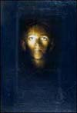
אהרון גלוסקא, אדם ושם, 1995, טכניקה מעורבת על בד
(שם) (שם) (שם)

הקלטת הסיור, התמלול, התוספות וההדפסה ע"י אורי שלו
אשמח לקבל הערות, הארות, תוספות, תיקונים... התודה שלוחה מראש.

חדווה מקדישה מספר דקות לתכנית ההנצחה בהר הכרמל לא מצאתי עניין לתמלל קטע זה.
קוסו אלול (1920-1995) פסל ישראלי יליד רוסיה, עלה ארצה ב 1924 למד פיסול בתל אביב והשתלמויות בארה"ב. ב 1964 היגר לקנדה ושם נפטר.
חדווה טענה ששני השערים פרי יצירתו של דוד פלומבו.
מולי ברוג –נצורים בחומות הזיכרון: אנדרטת גטו וורשה כסמל "השואה והגבורה", בפולין ובישראל פורסם ב- משם לכאן – עיבוד חוויות המסע לפולין, משואה. 2003. עפ"י המאמר, רפפורט יצר את דגם האנדרטה כשנודעו לו מימדי ההשמדה וסיפור ההתקוממות בוורשה. ב 46 שב ממוסקבה (אליה נמלט) לפולין כשהדגם ברשותו, הציג את היצירה וזכה לאישור הוועד היהודי והמועצה לשימור האומנות בוורשה, נסע לפריז לבנות את הדגם הסופי ולגייס מקורות מימון. שב לוורשה יצק האנדרטה והציב אותה במקום שבו בחר. ב 19.4.48 נחנכה האנדרטה בכיכר גטו ורשה.
בתיה ברוטין- לחיות עם הזיכרון, אנדרטות לזכר השואה בישראל.
בתיה ברוטין שם
נפתלי בזם עלה ארצה באוגוסט 38 על פי קורות חיוו שמופיעים באינטרנט.
נאנדור יצר את האנדרטה ב – 1959 והשתתף ביחד עם 63 אמנים שהציעו את יצירותיהם למחנה דכאו. יצרתו של גליד היא שזכתה התחרות. המקור אתר הבית של האינטרנט שמפרסם את עבודותיו של גליד. הבחירה בעבודתו של גליד נעשתה ע"י אלברט גריס שהיה אסיר בדכאו, לאחר שנעצר כחשוד בריגול לטובת בריטניה. גרים שימש באותה תקופה :נשיא הוועדה הבין לאומית שתכננה את אתר הזיכרון במחנה דכאו.
ייחודו של מוזיאון אילנה גור הנו בהצגת רמה גבוהה ונדירה של חיים בבית הטובל באמנות, אשר משמש גם כמוזיאון, בו מתמזגות עבודותיה של אילנה גור בעיצוב, פיסול ותכשיטנות עם יצירות אמנות מישראל ומחו"ל בין הקשתות והקימורים של הבניין העתיק. תפיסת עולמה של אילנה גור דוגלת במגע האנושי והישיר של המתבונן ביצירת האמנות. מבחינתה, אם הצופה יוצר מגע יד עם היצירה, חש את החומר והטקסטורה המרכיבים אותה, אזי מתמזגים השניים – האדם והאמנות והופכים לאחד.
בהיותו בן 24 יצר מיכאלאנג'לו ברומא את הפסל "פיאטה" שבו נראית מאריה כנערה ועל ברכיה גופו המת של ישו. יצירה זו מוצבת בכנסייה ברומא. הנושא "פיאטה" - הורדת ישו מהצלב, העסיק אותו גם כשהזדקן והוא יצר כמה פסלים העוסקים בו. אחד הפסלים מתאר את מרים האם, מריה מגדלנה ונקדימון בדמות דיוקנו של מיכאלאנג'לו הזקן, כשהם אוחזים בגופו המת של ישו המתמוטט בין ידיהם. מיכאלאנג'לו התכוון שהיצירה תשמש מצבה לקברו אך היא מוצגת במוזיאון אופרה דל דואומו.
מספרים, יתכן שהמקור הוא אילנה גור בעצמה. שאמה הייתה המיילדת של צפת, עובדה שהביאה לידי ביטוי גם בפסל זה שבו האימא נושאת את התינוק שזה עתה נולד וזוהי התקווה שמוליכה אותה קדימה.
לפי אתר הבית של אדוארד מונק, הוא יצר את הציור בשנת 1983, כצעקה נגד החיים המודרניים באותה תקופה,
עמוד טוֹטֶם הוא עמוד עץ מגולף עצום ממדים, שהיה נפוץ בעבר בקרב תרבויות אינדיאניות רבות על חופה המערבי של צפון אמריקה, וייצג מערכת סמלים מורכבת שכללה מוטיבים של חשיבות וגבורה.
חנה פייזר בן דוד, נולדה בדנציג ועלתה ארצה בשנת 1940. לימודים: 1950-1953 גרפיקה, באקדמיה לאמנות ''בצלאל'' ירושלים. 1953-1956 פיסול, בבית הספר לאומנות ''KONSTFACKSKONAL'' סטוקהולם. השתתפה בתערוכות רבות של אמני ירושלים בהולנד, ארה''ב, פינלנד, קנדה, מכסיקו, דרום אמריקה, במוזיאון ישראל, הלנה רובינשטיין, מוזיאון אשדוד, בית-האמנים ירושלים ועוד. תכנון וביצוע: אנדרטה, לזכרם של תאומי אושוויץ ב''יד ושם'' ירושלים (זכייה בתחרות)
12 אהרון גלוסקא יליד 1951 בחדרה התח נך בקיבוץ רמות מנשה. חי ועובד בניו יורק. בשנים האחרונות יצר גלוסקא סדרת עבודות המבוססת על צילומי דיוקן של אסירים ממחנה ההשמדה אושוויץ. הצילומים האלה מוצגים כיום באודיטוריום ביד ושם. הם צולמו בידי הנאצים עם בואם של האסירים למחנה. גלוסקא מגדיל את הצילומים, ממקם אותם תחת מאות שכבות של ג'ל, צבעי מים, דיות ופיגמנטים, היוצרים תחושת עומק. דווקא כדי שנוכל לגלות מחדש את פני המצולמים ואת זהותם, האמן מכסה תחילה את התצלומים. גלוסקא יוצר דו-שיח בין הדימוי החזותי של האסירים לבין התעודה ההיסטורית. הוא מחזיר אל הפנים עלומות השם את שמן, ומוציא את בעליהן מנבכי השכחה. הדמות בעלת העיניים החודרות ממשיכה לחיות בתוכנו כצופים. כך האמן מחזיר לתודעה את היחיד, שהנאצים ביקשו למחוק מעל פני האדמה. לדברי גלוסקא, "יש משהו בדרך שבה הם מביטים כל הזמן. חשבתי אילו חיים היו להם לפני המלחמה, מה עשו, מה השיגו, יש אלף שאלות. אני רוצה שהעבודות יחזירו את הכבוד, את האנושיות, את כל מה שהגרמנים שללו מהם ". יליד חדרה. התחנך בקיבוץ רמות מנשה. חי ועובד בניו-יורק..

